ここねっとオープンデー
第７回目：１２月１０日（土） 10:00～16:00
原則毎月第２土曜日に開催
場所：市民活動センターここねっと

１２月のオープンデーは、大人の方も楽しめる折り紙講座を実施します。
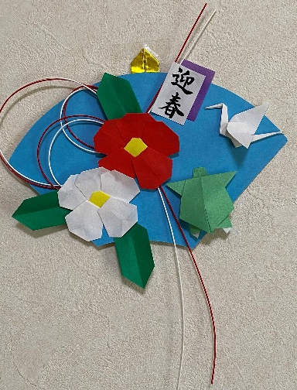
ここねっとにいらしたことのない方も、この機会にぜひご来館ください！
定員に達しましたので、
受付を終了いたしました。
ありがとうございました。
佐野市市民活動センターここねっと

〒327-0003 佐野市大橋町3211-5
TEL/FAX 0283-20-5166
MAIL sanosc@sctv.jp
HP https://www.kokonet-sano.jp

季節の折り紙 ～冬～
これからの時期にぴったりのお正月
飾りを作りませんか。

時 間：10:00～12:00
費 用：無料
定 員：８名
受 付：随時受け付け中（８名になったら締め切り）
持ち物：なし
市民活動相談
何か始めたいけど分からない。市民活動やボランティアについてのお悩み、ここねっとにご相談ください！

時 間：10:00～16:00の間
受 付：随時受け付け中

オープンデーは、登録団体やここねっとを利用する皆さんが交流を図るとともに、お気軽にご来館いただけるイベントです。ボランティアに関する相談などがございましたら、この時間帯にご来館ください。

